第3章 3.4
(本栏目内容，在学生用书中以活页形式分册装订！)
一、选择题(每小题5分，共20分)
1．某工厂要围建一个面积为512平方米的矩形堆料场，一边可以利用原有的墙壁，其他三边需要砌新的墙壁，若使砌壁所用的材料最省，堆料场的长和宽应分别为(单位：米)( )
A．32,16 B．30,15
C．40,20 D．36,18
解析： 要使材料最省，则要求新砌的墙壁的总长最短．设场地宽为x米，则长为米，因此新墙总长L＝2x＋(x>0)，则L′＝2－.令L′＝0，得x＝16或x＝－16(舍去)．此时长为＝32(米)，可使L最短．
答案： A
2．已知某生产厂家的年利润y(单位：万元)与年产量x(单位：万件)的函数关系式为y＝－x³＋81x－234，则使该生产厂家获取最大年利润的年产量为( )
A．13万件 B．11万件
C．9万件 D．7万件
解析： y′＝－x²＋81，
∴当x>9时，y′<0，当x∈(0,9)时，y′>0，
∴函数y＝－x³＋81x－234在(0,9)上递增，在(9，＋∞)上递减．
故当x＝9时，y有最大值．
答案： C
3．设底为正三角形的直棱柱的体积为V，那么其表面积最小时，底面边长为( )
A. B.
C. D．2
解析： 设底面边长为x，侧棱长为l，
则V＝x²·sin 60°·l，
∴l＝，
∴S_{表}＝2S_{底}＋3S_{侧}＝x²·sin 60°＋3·x·l＝x²＋，
S′_{表}＝x－＝0，
∴x³＝4V，即x＝.
又当x∈(0，)时，y′＜0，x∈(，V)时，y′＞0，
∴当x＝时，表面积最小．故选C.
答案： C
4．某商场从生产厂家以每件20元购进一批商品．若该商品零售价定为p元，销售量为Q，则销售量Q(单位：件)与零售价p(单位：元)有如下关系：Q＝8 300－170p－p²，则最大毛利润为(毛利润＝销售收入－进货支出)( )
A．30元 B．60元
C．28 000元 D．23 000元
解析： 设毛利润为L(p)，由题意知L(p)＝pQ－20Q＝Q(p－20)＝(8 300－170p－p²)(p－20)＝－p³－150p²＋11 700p－166 000.
所以，L′(p)＝－3p²－300p＋11 700.
令L′(p)＝0，解得p＝30或p＝－130(舍去)．
此时，L(30)＝23 000.
因为在p＝30附近的左侧L′(p)>0，右侧L′(p)<0，
所以L(30)是极大值，根据实际问题的意义知，L(30)是最大值，即零售价定为每件30元时，最大毛利润为23 000元．
答案： D
二、填空题(每小题5分，共10分)
5．某厂生产某种产品x件的总成本c(x)＝1 200＋x³(万元)，已知产品单价的平方与产品件数x成反比，生产100件这样的产品单价为50万元，则产量定为________件时，总利润最大．
解析： 设产品的单价为p万元，根据已知，可设p²＝，其中k为比例系数．因为当x＝100时，p＝50，所以k＝250 000，
所以p²＝，p＝，x>0.
设总利润为y万元，则y＝·x－1 200－x³
＝500－x³－1 200.
求导数得，y′＝－x².
令y′＝0得x＝25.
故当x<25时，y′>0；当x>25时，y′<0.
因此当x＝25时，函数y取得极大值，也是最大值．
答案： 25
6．某公司租地建仓库，每月土地占用费y₁(万元)与仓库到车站的距离成反比，而每月库存货物的运费y₂(万元)与到车站的距离成正比，如果在距离车站10千米处建仓库，y₁和y₂分别为2万元和8万元．那么，要使这两项费用之和最小，仓库应建在离车站________千米处．
解析： 依题意可设每月土地占用费y₁＝，每月库存货物的运费y₂＝k₂x，其中x是仓库到车站的距离，k₁，k₂是比例系数，
于是由2＝得k₁＝20；由8＝10k₂ 得k₂＝.
因此，两项费用之和为y＝＋(x>0)，
y′＝－＋，令y′＝0，得x＝5或x＝－5(舍去)．
当0<x<5时，y′<0；当x>5时，y′>0.
因此，当x＝5时，y取得极小值，也是最小值．
故当仓库建在离车站5千米处时，两项费用之和最小．
答案： 5
三、解答题(每小题10分，共20分)
7．某分公司经销某种品牌产品，每件产品的成本为3元，并且每件产品需向总公司交a元(3≤a≤5)的管理费，预计当每件产品的售价为x元(9≤x≤11)时，一年的销售量为(12－x)²万件．
(1)求分公司一年的利润L(万元)与每件产品的售价x的函数关系式；
(2)当每件产品的售价为多少元时，分公司一年的利润L最大，并求出L的最大值Q(a)．
解析： (1)分公司一年的利润L(万元)与售价x(元)的函数关系式为L＝(x－3－a)(12－x)²，x∈[9,11]．
(2)L′(x)＝(12－x)²－2(x－3－a)(12－x)
＝(12－x)(18＋2a－3x)．
令L′＝0得x＝6＋a或x＝12(不合题意，舍去)．
∵3≤a≤5，∴8≤6＋a≤.
在x＝6＋a两侧L′的值由正变负．
所以，当8≤6＋a≤9，即3≤a≤时，
L_{max}＝L(9)＝(9－3－a)(12－9)²＝9(6－a)；
当9≤6＋a≤，即≤a≤5时，
L_{max}＝L
＝²
＝4³.
所以，Q(a)＝.
综上，若3≤a<，则当每件售价为9元时，分公司一年的利润L最大，最大值为9(6－a)万元；
若≤a≤5，则当每件售价为元时，分公司一年的利润L最大，最大值为4³万元．
8．现有一批货物由海上从A地运往B地，已知轮船的最大航行速度为35海里/时，A地至B地之间的航行距离约为500海里，每小时的运输成本由燃料费和其余费用组成，轮船每小时的燃料费与轮船速度的平方成正比(比例系数为0.6)，其余费用为每小时960元．
(1)把全程运输成本y(元)表示为速度x(海里/时)的函数；
(2)为了使全程运输成本最小，轮船应以多大速度行驶？
解析： (1)依题意得y＝(960＋0.6x²)＝＋300x，
且由题意知，函数的定义域为(0,35]，
即y＝＋300x(0<x≤35)．
(2)由(1)知，y′＝－＋300，令y′＝0，
解得x＝40或x＝－40(舍去)．
因为函数的定义域为(0,35]，
所以函数在定义域内没有极值点．
又当0<x≤35时，y′<0，
所以y＝＋300x在(0,35]上单调递减，
故当x＝35时，函数y＝＋300x取得最小值．
故为了使全程运输成本最小，轮船应以35海里/时的速度行驶．
尖子生题库☆☆☆
9．(10分)如图所示，有一块半椭圆形钢板，椭圆的长半轴长为2r，短半轴长为r，
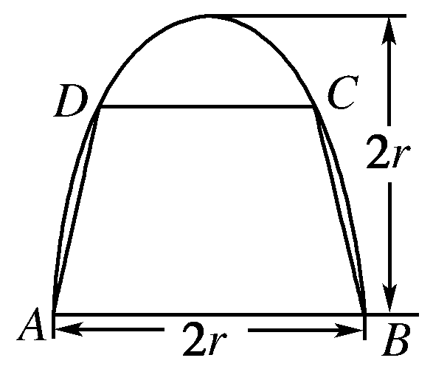
计划将此钢板切割成等腰梯形的形状，下底AB是半椭圆的短轴，上底CD的端点在椭圆上，记CD＝2x，梯形面积为S.
(1)求S以x为自变量的函数表达式，并写出其定义域；
(2)求S的最大值．
解析： (1)依题意，以AB的中点O为原点，AB为x轴，建立直角坐标系xOy，则点C的横坐标x，点C的纵坐标y满足方程＋＝1(y≥0)，
解得y＝2(0<x<r)，
故S＝(2x＋2r)×2
＝2(r＋x)，
其中定义域为{x|0<x<r}．
(2)记f(x)＝4(x＋r)²(r²－x²)，0<x<r，
则f′(x)＝8(x＋r)²(r－2x)．
令f′(x)＝0，得x＝r.
从而，当0<x<时，f′(x)>0；
当<x<r时，f′(x)<0，
所以f是f(x)的最大值．
因此，当x＝时，S也取得最大值，最大值为＝r².
即梯形面积S的最大值为r².

